

INSTITUTO TECNOLÓGICO
SUPERIOR “POLICÍA NACIONAL”

CARRERA:
INVESTIGACIÓN DE ACCIDENTES DE TRÁNSITO

ANÁLISIS DE LAS CAUSAS Y CONSECUENCIAS INVESTIGADAS POR EL DEPARTAMENTO DE INVESTIGACIÓN DE ACCIDENTES DE TRÁNSITO EN LOS ACCIDENTES DE TRÁNSITO SUSCITADOS EN LA VÍA OYACOTO – GUAYLLABAMBA DURANTE EL PERÍODO 2014
TRABAJO DE GRADUACIÓN PREVIO A LA OBTENCIÓN DEL TÍTULO DE: TECNÓLOGO EN INVESTIGACIÓN DE ACCIDENTES DE TRÁNSITO

AUTOR: LUIS SANTIAGO TIPAN CHICAIZA
DIRECTOR: CAPITÁN DE POLICÍA OSCAR MAURICIO MAYA LÓPEZ

QUITO DMQ- MAYO DEL 2015

CERTIFICACIÓN
Trabajo de Graduación previo a la Obtención del título de Tecnólogo
En Investigación de Accidentes de Tránsito

En mi calidad de Director del trabajo de titulación, desarrollado por el señor LUIS SANTIAGO TIPÁN CHICAIZA, estudiante de la Carrera de Investigación de Accidentes de Tránsito, para optar por el título de TECNÓLOGA EN INVESTIGACIÓN DE ACCIDENTES DE TRÁNSITO, cuyo título es

“ANÁLISIS DE LAS CAUSAS Y CONSECUENCIAS INVESTIGADAS POR EL DEPARTAMENTO DE INVESTIGACIÓN DE ACCIDENTES DE TRÁNSITO EN LOS ACCIDENTES DE TRÁNSITO SUSCITADOS EN LA VÍA OYACOTO – GUAYLLABAMBA DURANTE EL PERÍODO 2014”

Considero que el trabajo presentado reúne los requisitos y méritos suficientes para ser sometido a la evaluación del jurado examinador que se designe.

En la ciudad del D.M. de Quito a 11 de Mayo de 2015

……………………………
Ab. Mauricio Maya
Capitán de Policía
Tutor.

REPÚBLICA DEL ECUADOR (…)
POLICÍA NACIONAL

INSTITUTO TECNOLÓGICO SUPERIOR “POLICÍA NACIONAL”

REGISTRO INSTITUCIONAL N0. -------

ANÁLISIS DE LAS CAUSAS Y CONSECUENCIAS INVESTIGADAS POR EL DEPARTAMENTO DE INVESTIGACIÓN DE ACCIDENTES DE TRÁNSITO EN LOS ACCIDENTES DE TRÁNSITO SUSCITADOS EN LA VÍA OYACOTO – GUAYLLABAMBA DURANTE EL PERÍODO 2014

POR: LUIS SANTIAGO TIPÁN CHICAIZA

El presente Trabajo de Graduación de TECNÓLOGO EN INVESTIGACIÓN DE ACCIDENTES DE TRÁNSITO, luego de cumplir con todos los requisitos normativos, se aprueba, en nombre del Instituto Tecnológico Superior “Policía Nacional”, en la ciudad del D.M. de Quito, a los 11 días del mes de Mayo del 2015

------------------------------- ------------------------------
NOMBRE NOMBRE
………………………………….. ………………………………….
FIRMA FIRMA
C.I……………………… C.I………………………
----------------------------------------
NOMBRE
-----------------------------------------------------
FIRMA
C.I…………………………..…..

AGRADECIMIENTO
Primero y antes que nada, dar gracias a Dios, por estar conmigo en cada paso que doy, por fortalecer mi corazón e iluminar mi mente y por haber puesto en mi camino a aquellas personas que han sido mi soporte y compañía durante todo el periodo de estudio.
Con eterna gratitud agradezco a mi prestigiosa Institución, al Departamento de Investigación de Accidentes de Tránsito en la persona del señor Capitán de Policía Ab. Mauricio Maya, a los docentes, personal administrativo del Instituto Tecnológico Superior Policía Nacional del Ecuador, mi esposa, mis hijos, mi madre, quienes me han permitido forjarme en la parte académica moral e intelectual.

Gracias

DEDICATORIA

En presente trabajo investigativo, está dedicado a todos quienes han contribuido en el desarrollo del mismo. El Instituto Superior Tecnológico “Policía Nacional”, sus autoridades, sus coordinadores y docentes, los cuales con tesón y empeño colaboraron en el sistema de enseñanza- aprendizaje, que me está permitiendo culminar un logro más de mi vida profesional y educativa.

El autor

DECLARACIÓN EXPRESA

La responsabilidad del contenido del presente trabajo de investigación de Graduación presentado previo a la obtención del título de Tecnólogo en Investigación de Accidentes de Tránsito me corresponde, y mediante la presente en forma voluntaria, capaz ante la ley realizo una cesión exclusiva de todos los derechos al INTITUTO TECNOLÓGICO SUPERIOR DE LA POLICÍA NACIONAL, para que el presente trabajo forme parte del patrimonio intelectual del ITSPN y lo utilice conforme crea conveniente.

LUIS SANTIAGO TIPÁN CHICAIZA
NOMBRES COMPLETOS
C.C. 0502853179

ÍNDICE GENERAL

PORTADA I
CERTIFICACIÓN DEL/A APROBACIÓN DEL DIRECTOR/A II
APROBACIÓN DEL TRIBUNAL III
AGRADECIMIENTO IV
DEDICATORIA V
DECLARACIÓN EXPRESA VI
ÍNDICE GENERAL VII
LISTA DE CUADROS VIII
LISTA DE GRÁFICOS IX
ABSTRACT X
RESÚMEN XI

LISTA DE TABLAS

Tabla 1. Creada por el autor el 18 de junio del 2014 con la información proporcionada por el DIAT-PN 41
Tabla 2. Creada por el autor el 01 de mayo del 2015, con información consultada en el texto Investigación de Accidentes de Tráfico. La toma de datos. 42
Tabla 3. Creada por el autor el 01 de mayo del 2015, información tomada de la verificación de los informes periciales del DIAT. 43

LISTA DE FIGURAS

Figuras 1: Diseñada por el autor 18 de junio del 2014 con imagen tomada de Google Maps 22
Figuras 2: Diseñada por el autor 18 de junio del 2014 con imagen tomada del manual para el mantenimiento de la red vial secundaria (Ministerio de Transporte de Colombia – Universidad Javeriana) 23
Figuras 3. Diseñada por el autor 20 de noviembre del 2014 con imágenes tomadas por el autor y Google Maps 23
Figuras 4. Diseñada por el autor 20 de noviembre del 2014 con imágenes tomadas por el autor y Google Maps 24
Figuras 5. Diseñada por el autor 20 de noviembre del 2014 con imágenes tomadas por el autor y Google Maps 24
Figuras 6. Diseñada por el autor 20 de noviembre del 2014 con imágenes tomadas por el autor y Google Maps 25
Figuras 7. Diseñada por el autor 20 de noviembre del 2014 con imágenes tomadas por el autor y Google Maps 25
Figuras 8. Diseñada por el autor 20 de noviembre del 2014 con imágenes tomadas por el autor y Google Maps 26
Figuras 9. Diseñada por el autor 20 de noviembre del 2014 con imágenes tomadas por el autor y Google Maps 26
Figuras 10. Diseñada por el autor 20 de noviembre del 2014 con imágenes tomadas por el autor y Google Maps 27
Figuras 11. Diseñada por el autor 20 de noviembre del 2014 con imágenes tomadas por el autor y Google Maps 27
Figuras 12. Diseñada por el autor 20 de noviembre del 2014 con imágenes tomadas por el autor y Google Maps 28

LISTA DE GRÁFICOS

Gráfico 1: Resultados de la pregunta No. 1 18
Gráfico 2: Resultados de la pregunta No. 2 18
Gráfico 3: Resultados de la pregunta No. 3 19
Gráfico 4: Resultados de la pregunta No. 4 19
Gráfico 5: Resultados de la pregunta No. 5 20
Gráfico 6: Resultados de la pregunta No. 6 20

ABSTRACT

This research work entitled: Analysis of the causes and consequences investigated by the Research Department of Traffic Accidents in traffic accidents caused in the Oyacoto way - Guayllabamba during the period 2014, it aims to diagnose technical nature of the traffic accidents on this road stretch raised considering that is located in an urban area with high traffic density and undermines road safety, taking account of three essential elements, the element via establishing illustrations through recognition place and a visual inspection of the places determined as concentration points connotation traffic accidents investigated by the Technical Unit, also reviewing the expert reports by experts in research related traffic accidents; thus make an assessment and propose technical criteria to improve the procedure in the scene and reporting, thus contributing to improved livelihoods of reports in trial hearings.

RESUMEN

El presente trabajo investigativo denominado: Análisis de las causas y consecuencias investigadas por el Departamento de Investigación de Accidentes de Tránsito en los accidentes de tránsito suscitados en la vía Oyacoto – Guayllabamba durante el período 2014, tiene como finalidad realizar un diagnóstico de carácter técnico de los accidentes de tránsito suscitados en este tramo vial considerando que se encuentra ubicado en un sector urbano con alta densidad de tráfico y que atenta contra la seguridad vial, tomando en consideración de los tres elementos esenciales, el elemento vía, estableciendo ilustraciones a través del reconocimiento del lugar y de una inspección ocular de los lugares determinados como puntos de concentración de accidentes de tránsito de connotación investigados por la Unidad Técnica, así mismo la revisión de los informes periciales realizados por los peritos en Investigación de Accidentes de Tránsito relacionados; de esta manera realizar una valoración y proponer un criterio técnico para mejorar el procedimiento en el lugar de los hechos y en la elaboración de informes, de esta manera contribuir al mejor sustento de los informes en las audiencias de juzgamiento.
ÍNDICE
CERTIFICACIÓN II
INTRODUCCIÓN 4
MARCO CONTEXTUAL 5
Antecedentes 5
Problema 6
Objetivos 6
Objetivo General 6
Objetivos Específicos 6
Justificación 7
CAPÍTULO I 8
1. MARCO TEÓRICO 8
1.1 Antecedentes Investigativos 8
1.2 Fundamentación Científico - Técnica 9
1.3 Marco Conceptual 9
1.3.1 Definición de Infracciones de Tránsito: 9
1.3.2 Del Accidente de Tránsito y Factor Humano 9
1.3.2.1 Definición de Accidente de Tránsito 9
1.3.3 Suceso eventual o acción involuntaria. 10
1.3.4 La infracción es dolosa y culposa desde el punto de vista penal 10
1.3.5 Participación de los elementos del tránsito. 10
1.3.6 Consecuencias. 10
1.3.6.1 Factor Humano 10
1.3.6.2 Causas probables referente al factor humano. 11
1.3.6.3 El factor humano como responsable directo de los accidentes de tránsito. 13
1.3.7 Principales factores que ocasionan accidentes de tránsito en carretera. 13
1.3.7.1 Factor Humano: 13
1.3.7.2 Factor Mecánico: 14
1.3.7.3 Factor Ambiental: 14
1.3.7.4 Factor estructural de tránsito: 14
CAPITULO II 14
2. METODOLOGÍA DE LA INVESTIGACIÓN 14
2.1 Fuentes de información 14
2.1.1 Fuente primaria 14
2.1.2 Fuente secundaria 14
2.2 Diseño de la investigación 15
2.3 Enfoque, Modalidad y Tipo de investigación 15
2.3.1 Enfoque 15
2.3.2 Modalidad 15
2.3.2.1 Cuantitativa 15
2.3.2.2 Cualitativa 15
2.3.3 Tipo de investigación 15
2.3.3.1 Descriptiva 16
2.3.3.2 Experimental 16
2.4 Plan de Muestreo 16
2.4.1.1 Población. 16
2.4.1.2 Muestra. 16
2.5 Técnicas e instrumentos de recolección de datos 16
2.5.1.1 Documental 16
2.5.1.2 De campo 17
2.6 Trabajo de campo 17
2.7 Procesamiento de la información 17
2.8 Análisis e interpretación de resultados 18
CAPITULO III 21
3. PROPUESTA 21
3.1 Tema 21
3.2 Antecedentes de la propuesta 21
3.3 Justificación 21
3.4 Objetivo General y Específicos 21
Objetivo General 21
Objetivos Específicos 22
3.5 Desarrollo de la Propuesta 22
3.5.1 Análisis técnico de la vía Oyacoto – Guayllabamba. 22
3.5.2 Descripción de causas de accidentes y georeferenciación 41
3.5.2.1 Análisis de causas de accidentes de tránsito de la vía Oyacoto – Guayllabamba 41
3.5.3 Hoja de levantamiento de datos (factor vía) 42
3.5.4 Causas probables tomando en consideración el factor vía. 43
3.5.5 Presupuesto 44
4. CONCLUSIONES Y RECOMENDACIONES 45
4.1 Conclusiones 45
4.2 Recomendaciones 46
4. GLOSARIO 47
Bibliografía - Netgrafìa 54
Anexos 55

INTRODUCCIÓN
La globalización crece en forma desenfrenada, la tecnología contribuye al progreso económico e intelectual, donde es sin duda, susceptible de renovación en todas las generaciones, la vida cotidiana se torna más fácil y al alcance de todos; sin dejar a un lado la fácil adquisición de un vehículo sin garantías en temas de seguridad tanto activa como pasiva, la poca cultura vial con que contamos nos hace endeudarnos en autos comerciales más no de vehículos que cuenten con dispositivos de seguridad que brinden la completa integridad de sus ocupantes.

De acuerdo a las estadísticas que maneja la Dirección Nacional de Control del Tránsito y Seguridad, en nuestro país la muerte por accidentes de tránsito ocupa el segundo lugar, a esto se suma las secuelas de una transición poco técnica del control del tránsito a los Gobiernos Autónomos Descentralizados y además reformas legales cada vez más complejas de entender para los conductores y muy severas en el factor económico.

Además es necesario tomar en cuenta que el Gobierno Central ha motivado un proyecto beneficioso para nuestro país al preocuparse de las redes viales, ya sea en mantenimiento y ampliación, pero esto ha contribuido en gran parte a que los accidentes aumenten, ante la falta de dispositivos electrónicos de control y el monitoreo permanente de los agentes de tránsito en lugares considerados como puntos de concentración de accidentes de tránsito.

Los accidentes de tránsito son prevenibles, para ello es conveniente proponer un estudio en los ejes viales, y como propuesta se ve la necesidad de realizar un estudio en la Vía Oyacoto – Guayllabamba, considerada una de las principales vías, donde transitan alto índice de vehículos que se trasladan al norte del país y que brinda todas las comodidades, pero a la vez la ocurrencia de accidentes ha ido en aumento por tal motivo lo que pretende este trabajo es lograr disminuir este índice.

MARCO CONTEXTUAL

Antecedentes
El accidente de tránsito es un problema social, de salud pública y de educación la primera causa de accidentes de tránsito en el mundo es la imprudencia del conductor sus malas acciones, hábitos incorrectos y sumado a esto factores de tipo cultural como el consumo de alcohol y drogas, velocidad, imprudencia de los peatones y ciclistas.

Es necesario determinar que a raíz del diseño de las vías principales del país los accidentes como gestión del gobierno de turno aumentaron las cifras de accidentes pero el principal factor que es el hombre no ha cambiado de sitio, ya que este se adapta rápidamente a las nuevas infraestructuras viales, con características amplias, con una constitución asfáltica de mejor calidad; factores directos que influyen en mayor proporción a que estos conviertan las carreteras principales en pistas de carreras siendo el factor más importante el tiempo y no la seguridad, es por ello que es necesario analizar los puntos de concentración de accidentes de tránsito como referencia una investigación realizada por personal técnico del DIAT de la Policía Nacional y de esta manera poder determinar la influencia del conductor en el accidente de tránsito analizando el factor vía.

Problema
Los accidentes de tránsito y sus consecuencias suscitados en la vía Oyacoto – Guayllabamba durante el período 2014.

Objetivos

Objetivo General
Analizar las causas y consecuencias establecidas en los accidentes de tránsito investigados por el Departamento de Investigación de Accidentes de Tránsito en la vía Oyacoto – Guayllabamba dentro del año 2014.

Objetivos Específicos
- Realizar un análisis técnico de la vía Oyacoto – Guayallabamba, de sus características, funcionalidad y señalización existente.
- Graficar por medio de ilustraciones en mapa gráfico, los puntos de concentración de accidentes de tránsito suscitados en la vía Oyacoto – Guayallabamba según datos que determina el personal del Departamento de Investigación de Accidentes de Tránsito.
- Diagnosticar las causas y consecuencias que motivaron los accidentes en este eje vial, determinados por el DIAT para proponer un criterio técnico que contribuya para el asesoramiento a las instancias respectivas para la adopción de medidas tendientes a mejorar las características de seguridad de la vía Oyacoto – Guayallabamba.
- Establecer una hoja de levantamiento de datos para el factor vía que contribuya a la determinación de las causas de accidentes, considerando características con este factor.

Justificación
La mayor incidencia de accidentes de acuerdo a la percepción ciudadana y la difusión de los medios de prensa son en las zonas rurales en donde parte del manejo de las vías es de responsabilidad de los Gobiernos Autónomos Descentralizados y la restante al Gobierno Central especialmente en la Red Vial Estatal por medio del Ministerio de Transporte y Obras Publicas MTOP, tomando en consideración el proyecto del gobierno de gran magnitud en la ampliación de los principales ejes viales a nivel nacional, pero esto ha motivado a que los conductores impriman altas velocidades, siendo causa suficiente para ocasionar accidentes de tránsito con víctimas fatales de connotación y con gran cantidad de heridos y muertos en comparación al sector urbano.

La imprudencia del conductor es la primera causa de accidentes de tránsito a nivel mundial atribuyendo directamente las acciones y malos hábitos del factor humano sumado a esto la presencia del alcohol y drogas, e imprudencia de los peatones y ciclistas.

CAPÍTULO I

MARCO TEÓRICO

Antecedentes Investigativos
La Ley de Tránsito es una norma que aparte de ser especial ha llenado de controversias en diferentes personeros, gremios del transporte y principales entes de control de este ramo, al no ser canalizada ni socializada; pero lo que no sucede externamente, una vez que la Asamblea Nacional Constituyente expidió la Ley Orgánica de Tránsito y Transporte Terrestre y Seguridad Vial, que fue publicada en el Registro Oficial No. 398 de fecha 7 de agosto del año 2008, en otros países provocó comentarios positivos al mencionar como una de las réplicas de leyes europeas en la aplicación de licencias por puntos, siendo considerado como un avance en materia legal para mejorar la Educación Vial en nuestro País.

A nivel mundial las normativas de tránsito juegan un papel preponderante, ya que el tránsito y transporte contribuye al desarrollo económico de las naciones, traslado de mercancías y personas, el aumento del parque automotor e invención de tecnología obliga a regular las acciones de los conductores para brindar seguridad a los usuarios.

La nueva Ley de Transito es muy interesante, en ella se refleja una nueva forma de sancionar a los infractores; el sistema de reducción o pérdida de puntos en las licencias de conducir por cada infracción cometida por el conductor, las mismas que tienen una vigencia de cinco años y se otorgan con treinta puntos; además se endurecen las penas, lo que obliga a los conductores de los vehículos a actuar con responsabilidad y prudencia en las vías.

Se pretende entonces realizar un análisis de las causas que generan los accidentes con influencia del conductor como principal factor de la causalidad, tomando como referencia el factor vía, debido a que esto no se considera en los informes periciales en el momento de realizar un análisis pericial y determinar las causas probables que conocerá la autoridad competente, y luego será fundamentado en la audiencia de juzgamiento.

Fundamentación Científico - Técnica
Los informe periciales que realizan los Peritos del Departamento de Investigación de Accidentes de Tránsito de la Policía Nacional, son de carácter técnico, y su elaboración depende del análisis fundamentado que realiza el perito cuando acude al terreno a realizar cualquier diligencia.

Del análisis realizado a lo diferentes informes periciales, materia de la presente investigación se puede notar la falta de interpretación tanto en la dinámica con en la determinación de las causas que motivaron el accidente, es por ello que veo necesario realizar esta propuesta para que las causas no estén orientadas únicamente a la responsabilidad del conductor, sin tomar en cuenta los fenómenos existentes tanto en el momento del accidente como en su entorno.

Para ello es necesario realizar análisis de cada uno de los puntos de concentración de accidentes de tránsito de la vía Oyacoto – Guayllabamba, que haya tomado procedimiento el personal especializado en esta materia.

Marco Conceptual

Definición de Infracciones de Tránsito:
Infracciones de Tránsito son las acciones u omisiones que pudiendo y debiendo ser previstas pero no queridas por el causante se verifican por negligencia imprudencia impericia o falta de observancia de la Ley y del Reglamento respectiva. (Vial R. G., 2012).

De acuerdo al diccionario de Guillermo Cabanellas considera “Infracciones es trasgresión, quebrantamiento, violación, incumplimiento de una Ley, pacto o tratado. Dominación genérica de todo lo punible, sea delito o falta (Quinchuela Villacis, 2014).

Del Accidente de Tránsito y Factor Humano

Definición de Accidente de Tránsito
Todo suceso eventual o acción involuntaria, que como efecto de una o más causas y con independencia del grado de estas, ocurre en vías o lugares destinados al uso público o privado, ocasionando personas muertas, individuos con lesiones de diversa gravedad o naturaleza y daños materiales en vehículos, vías o infraestructura, con la participación de los usuarios de la vía, vehículo, vía y/o entorno. (Vial R. G., 2012).

Suceso eventual o acción involuntaria.
Significa que el accidente de tránsito se suscitó en circunstancias no deseadas, involuntariamente, no existe dolo (mala intención), no quise causar daño, salí de mi domicilio en dirección a mi trabajo y me ocurrió un accidente sin intención.

La infracción es dolosa y culposa desde el punto de vista penal
La infracción dolosa, que es aquella en que hay el designio de causar daño, es: Intencional, cuando el acontecimiento dañoso o peligroso, que es el resultado de la acción o de la omisión de que la ley hace depender la existencia de la infracción, fue previsto y querido por el agente como consecuencia de su propia acción u omisión; y, la infracción es culposa cuando el acontecimiento, pudiendo ser previsto pero no querido por el agente, se verifica por causa de negligencia, imprudencia, impericia, o inobservancia de ley, reglamentos u órdenes.

Participación de los elementos del tránsito.
Para que exista el accidente de tránsito debe estar inmersos de este contexto los tres elementos del tránsito: el hombre (conductor, peatón, pasajero), el vehículo y la vía.

Consecuencias.
Daños materiales en los vehículos participantes en los accidentes de tránsito, incluyendo daños materiales a la propiedad pública (poste de alumbrado público) y daños a la propiedad privada (puerta de un inmueble),
Heridos,
Muertos.

Factor Humano
Es el principal factor que provoca infracciones de tránsito y se le atribuye como causante de los accidentes de tránsito, es por ello que las actitudes que realiza el conductor, peatón es mayormente regulado referente al factor vía, vehículo y entorno, de los cuales podemos manifestar los siguientes:

Causas probables referente al factor humano.
- No respeta la Señal PARE.
- No respeta la Señal CEDA EL PASO.
- No respeta la Luz roja del semáforo.
- Enfrenta la luz amarilla del semáforo.
- No respeta la línea de detención PARE.
- No respeta la línea de detención CEDA EL PASO.
- No respeta el paso de peatones.
- No respeta la señal manual del conductor.
- No respeta la señal manual del agente de tránsito.
- No respeta la parada de buses.
- No respeta la señal de virar en U.
- No respeta la zona de seguridad peatonal.
- No respeta la señal de zona escolar.
- No respeta la doble línea continua.
- No respeta la doble línea mixta.
- No respeta la señal reglamentaria de límite de velocidad.
- No respeta el derecho preferente de vía a vehículo.
- No respeta el derecho preferente de vía a peatón.
- No respeta el derecho preferente de vía a persona con capacidades especiales.
- Realiza un giro en U en un lugar no determinado.
- Ingresa a la vía o zona sin precaución.
- Exceso de velocidad.
- Circula a una velocidad mínima.
- No mantiene una distancia prudente y reglamentaria.
- Invade el carril contrario de circulación.
- Pasajero desciende por la puerta del conductor.
- Pasajero desciende cuando el vehículo está en movimiento.
- Peatón transita por la calzada fuera de la zona peatonal.
- Peatón transita en forma diagonal.
- Peatón transita en precipitada carrera.
- Peatón transita en sentido contrario al reglamentario.
- Peatón transita por la acera.
- No respeta el entorno de seguridad del motociclista.
- No respeta el entorno de seguridad del ciclista.
- Responsable del menor se descuida.
- Estacionarse en sitios prohibidos.
- Estacionarse en sitios peligrosos.
- Abrir la puerta intempestivamente.
- Realiza una maniobra de adelantamiento.
- Realiza una maniobra de rebasamiento.
- Circula con las puertas abiertas.
- Circula desatento.
- Conductor envía un msn por teléfono.
- Conductor habla por teléfono.
- Conductor en estado de embriaguez.
- Conductor bajo los efectos de sustancias estupefacientes o similares.
- Conductor utiliza mal los direccionales.
- Conductor no utiliza las luces de estacionamiento.
- Peatón bajo los efectos del alcohol.
- Pasajero bajo los efectos del alcohol.
- Peatón realiza arreglos en la calzada.
- Peatón realiza arreglos en el vehículo.
- Persona con capacidades especiales bajo los efectos del alcohol.
- Persona con capacidades especiales transita por un lugar no permitido.
- Persona con capacidades especiales transita por acera.
- Encandilamiento del conductor.
- Exceso de pasajeros.
- Conductor no utiliza el casco de protección ni chaleco refractivo.
- Conductor no utilizó el cinturón de seguridad.

El factor humano como responsable directo de los accidentes de tránsito.
En este factor se involucran todos los usuarios que participan en el accidente, con sus respectivos vehículos.

Corresponde a las personas que utilizan la infraestructura de la vía y que se ven comprometidas en el desarrollo el accidente. Este grupo, está compuesto generalmente por conductores y pasajeros de distintos tipos de vehículos particulares, de transporte público y de transporte agrícola por mencionar algunos. Sin embargo también utilizan los caminos: ciclistas, motociclistas, vehículos de tracción animal, vehículos a tracción humana y peatones.

Sin necesidad de tener a la vista estadísticas, la responsabilidad es atribuida al factor humano, pues es quien opera el vehículo, nuestra ley responsabiliza a este factor en todo lo que pase en su entorno, por el hecho de ser un profesional debidamente capacitado y apto para enfrentar cualquier adversidad que se ofrezca en las infraestructuras viales. Para ello es necesario conocer y estudiar la problemática desde la causa hasta poder buscar una alternativa de solución por medio de capacitaciones dirigidas, tomando en cuenta que los accidentes de tránsito es un problema que es prevenible.

Principales factores que ocasionan accidentes de tránsito en carretera.

Factor Humano:
Los factores humanos son la causa del mayor porcentaje de accidentes de tránsito, debido a las principales causas siguientes:
- Conducir bajo los efectos del alcohol, medicinas o sustancias estupefacientes.
- Realizar maniobras imprudentes, antirreglamentarias, súbitas.
- Exceso de velocidad (produciendo vuelcos, salida del automóvil de la carretera, derrapes).
- Conducir más del tiempo que señala la norma internacional de seguridad (4horas y descansar 1 hora).

Factor Mecánico:
- Mantenimiento inadecuado del vehículo.
- No contar el vehículo con las seguridades pasivas básicas.
- Neumáticos en mal estado.
- Fallas previsibles e imprevisibles en los principales sistemas del vehículo.

Factor Ambiental:
- Niebla.
- Neblina
- Humedad.
- Derrumbes.
- Hundimientos.

Factor estructural de tránsito:
- Falta de señalización vertical y horizontal
- Falta de dispositivos de seguridad
- Curvas sin peralte
- Colocación incorrecta de la señal de tránsito
- Carreteras en mal estado o sin mantenimiento

CAPITULO II

METODOLOGÍA DE LA INVESTIGACIÓN

Fuentes de información
    - Fuente primaria
Encuesta realizada a los conductores que circulan por la Av. Panamericana Norte (Oyacoto-Guayllabamba), de 12H00 a 13H00, por reflejarse accidentes de tipo choque frontal excéntrico, tomando en consideración un solo carril, de los conductores que van en dirección hacia Guayllabamba para determinar la influencia y percepción de la ciudadanía frente al factor vía y sus componentes.
    - Fuente secundaria
Estadísticas procesadas por el Departamento de Investigación de Accidentes de Tránsito de acuerdo a causas que motivaron el accidente de tránsito en este tramo de vía.

Diseño de la investigación
Con el fin de recolectar la información será necesario utilizar la Investigación no experimental según la temporalización, con un método transversal, obteniendo la recolección de datos de un solo momento y en un tiempo único, para de esta manera describir las variables y analizar la causalidad, su incidencia y su relación directa hombre-vía.

Enfoque, Modalidad y Tipo de investigación
    - Enfoque
El estudio se fundamentó en una investigación de campo que permitió el análisis sistemático de los problemas relativos a la comisión de los accidentes de tránsito, con el propósito de explicar las relaciones de causa y efecto, sus factores y naturaleza constituyentes para controlar y predecir su ocurrencia, que tuvo lugar en el medio donde se encuentra los sujetos y objeto de la investigación, la parroquia de Calderón en donde ocurren los hechos o actos jurídicos, esto es en la vía Oyacoto-Guayllabamba cuya información se la obtuvo en el peaje de Oyacoto.

    - Modalidad
      - Cuantitativa
El análisis estadístico de los datos primarios nos ayudará a identificar la apreciación actual de la vía Oyacoto – Guayllabamba, punto importante que contribuirá a proponer las soluciones a la problemática de accidentabilidad de este tramo de vía.
      - Cualitativa
Generar una percepción de tranquilidad como condición de vida, quienes circulan constantemente por el tramo de vía materia de investigación.

    - Tipo de investigación
      - Descriptiva
De acuerdo a los datos recolectados en el tramo de vía según las características de la investigación.
      - Experimental
Apreciaciones de puntos (específicamente curvas), descritas en tomas fotográficas realizadas en el lugar en horas de la noche.

Plan de Muestreo
      - Población.
Se entiende por población a un grupo de personas u organismos de una especie particular, que vive en un área geográfica, o espacio, cuyo número se determina normalmente por un censo.
En el caso de estudio, respecto de las causas que generan los altos índices de accidentes de tránsito en la vía Oyacoto - Guayllabamba y sus consecuencias, se ha considerado una parte de la población usuarios que transitan por el Peaje Oyacoto de la vía en mención.

      - Muestra.
En esta presente investigación vamos a utilizar un tipo de muestreo no probabilístico no intencional, debido a que las entrevistas las realizaremos en el peaje de Oyacoto (Calderón), a conductores que transitan por el lugar.
Para el cálculo del tamaño de la muestra utilizaremos el horario establecido de 12H00 a 13H00 considerando los accidentes de tipo choque frontal excéntrico.

Técnicas e instrumentos de recolección de datos
Para la presente investigación utilizaremos dos técnicas que es indispensable dentro del proceso, para poder organizar la estructura.
      - Documental
Permite la recopilación de la información para anunciar las teorías que sustentan el estudio de los fenómenos y procesos.
      - De campo
Permite la observación y el contacto directo con el objeto de estudio y el acopio de testimonios que permiten confrontar la teoría con la práctica.

Trabajo de campo
Como procedimiento de campo se recolecto la información a base de encuestas a diferentes conductores que transitan por la vía tema de investigación como actores principales, en un total de 81 conductores.

Procesamiento de la información
Con el fin de lograr los objetivos planteados al inicio de esta tesis, se vació la información obtenida mediante la encuesta realizada a conductores que transitan por la Panamericana Norte en un total de 81 encuestados, para su análisis e interpretación. Además, se realizaron gráficos utilizando el programa Microsoft Excel, para una mejor comprensión de los resultados.
Los resultados son presentados en orden, de acuerdo al número de preguntas propuestas en la encuesta.

Análisis e interpretación de resultados
¿Considera que la Infraestructura Vial (Vía Oyacoto - Guayllabamba) es?.
40 que representa el 49% de 81 conductores, manifiestan que Vía Oyacoto – Guayllabamba, es buena.
Gráfico 1: Resultados de la pregunta No. 1
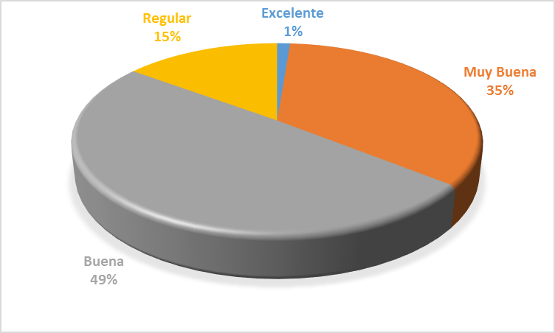

Fuente: Encuesta realizada a los conductores de la Vía Oyacoto-Guayllabamba)

¿Considera que la Infraestructura Vial (Vía Oyacoto - Guayllabamba) cuenta con todas las seguridades para evitar accidentes de tránsito?.
En esta pregunta se obtuvo de las encuestas realizadas a los 81 conductores, el 33% manifiestan que si cuenta con la señalización buena para brindar seguridad.
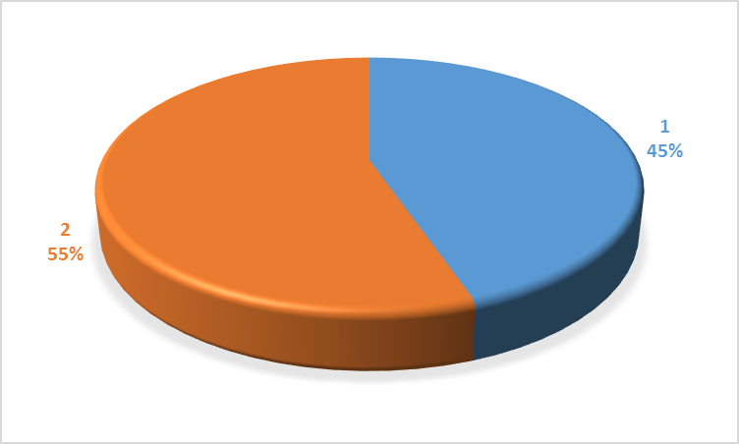
Gráfico 2: Resultados de la pregunta No. 2

Fuente: Encuesta realizada a los conductores de la Vía Oyacoto-Guayllabamba)
¿Considera que los operativos que realizan los Agentes de Tránsito que prestan servicio en esta vía son provechosos en beneficio de la comunidad y usuarios viales?.
Se obtuvo que 81 conductores, 38% consideran que el servicio que brindan los agentes de tránsito es muy bueno.
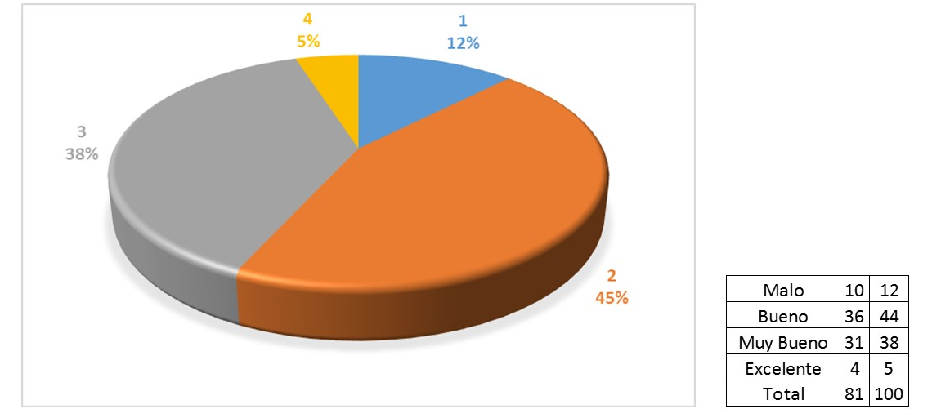
Gráfico 3: Resultados de la pregunta No. 3

Fuente: Encuesta realizada a los conductores de la Vía Oyacoto-Guayllabamba)

¿Considera que la Vía Oyacoto - Guayllabamba con su ampliación y mantenimiento a contribuido a la reducción de accidentes de tránsito?.
37 que representa el 46%, consideran como poco posible su ampliación y mantenimiento contribuyan a la reducción de accidentes de tránsito.
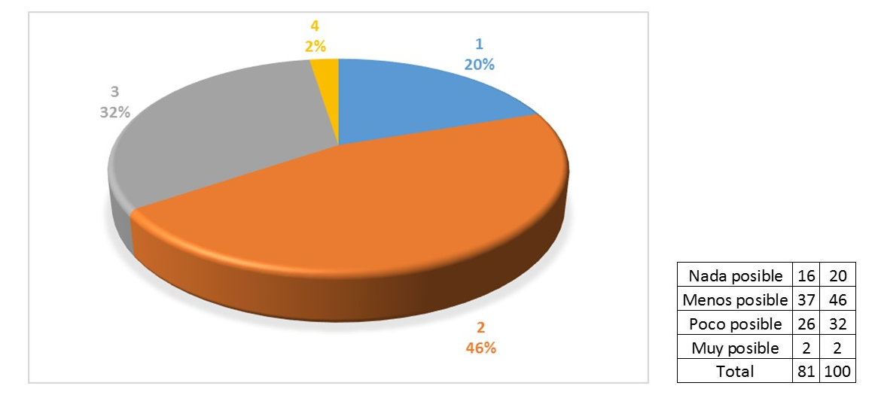
Gráfico 4: Resultados de la pregunta No. 4

Fuente: Encuesta realizada a los conductores de la Vía Oyacoto-Guayllabamba)
¿Ud. cree que es notoria la presencia de entes sancionadores (Agentes de Tránsito) para hacer cumplir la LOTTTSV y sus reglamentos?.
En esta pregunta se obtuvo que muy poca la presencia de agentes de tránsito para hacer cumplir la LOTTTSV y sus reglamentos.
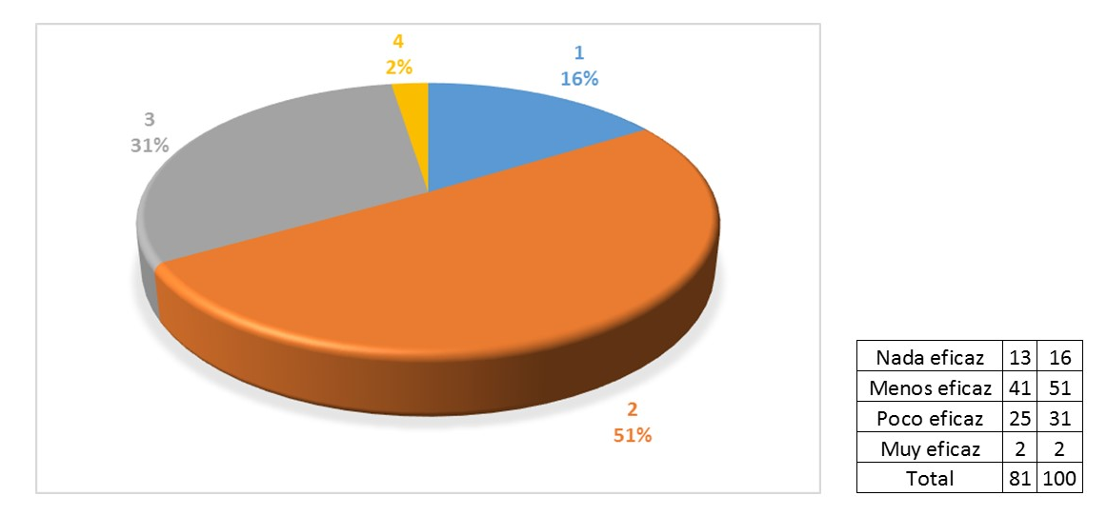
Gráfico 5: Resultados de la pregunta No. 5

Fuente: Encuesta realizada a los conductores de la Vía Oyacoto-Guayllabamba)
¿Considera que lo que usted paga en peajes representa el servicio que presta esta infraestrutura vial?.
De 81 conductores, el 40% manifiesta como bueno el servicio que presta esta vía.
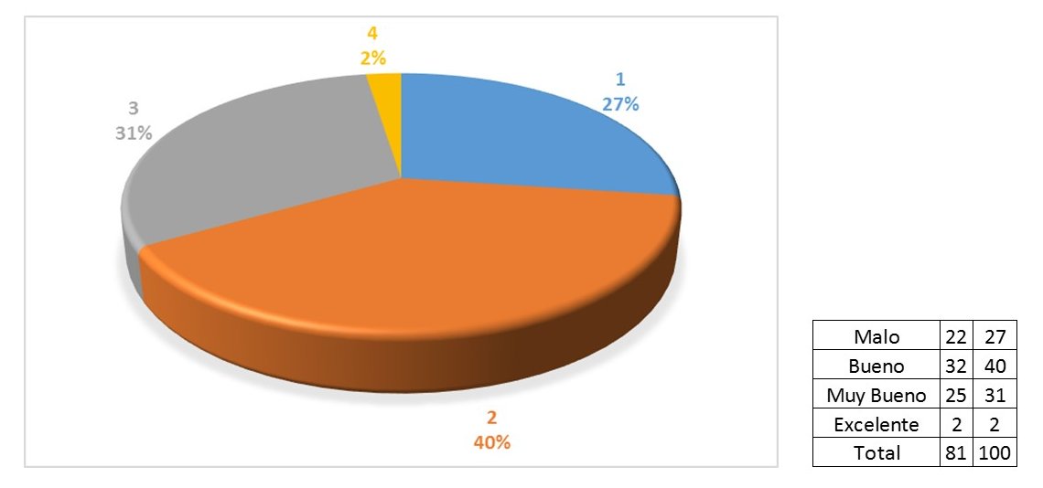
Gráfico 6: Resultados de la pregunta No. 6

Fuente: Encuesta realizada a los conductores de la Vía Oyacoto-Guayllabamba)

CAPITULO III

PROPUESTA

Tema
“Análisis de las causas y consecuencias investigadas por el Departamento de Investigación de Accidentes de Tránsito en los accidentes de tránsito suscitados en la vía Oyacoto – Guayllabamba durante el período 2014”

Antecedentes de la propuesta
Pretender realizar un análisis de las causas que generan los accidentes con influencia del conductor como principal factor de la causalidad, tomando como referencia el factor vía, debido a que esto no se considera en los informes periciales en el momento de realizar un análisis pericial y determinar las causas probables que conocerá la autoridad competente, y luego será fundamentado en la audiencia de juzgamiento.

Justificación
La mayor incidencia de accidentes de tránsito se ha centrado en las zonas rurales siendo estos los principales ejes viales a nivel nacional, por el cambio de comportamiento de los conductores frente a vía amp

.lias de mejor infraestructura, motivando a que se impriman altas velocidades, maniobras riesgosas, imprudencia, etc.
Siendo causa suficiente para ocasionar accidentes de tránsito con víctimas fatales de connotación y con gran cantidad de heridos y muertos en comparación al sector urbano.

Objetivo General y Específicos

Objetivo General
Analizar las causas y consecuencias establecidas por el Departamento de Investigación de Accidentes de Tránsito en la vía Oyacoto – Guayllabamba dentro del año 2014.

Objetivos Específicos
- Realizar un análisis técnico de la vía Oyacoto – Guayallabamba, de sus características, funcionalidad y señalización existente.
- Graficar por medio de ilustraciones en mapa gráfico, los puntos de concentración de accidentes de tránsito suscitados en la vía Oyacoto – Guayallabamba según datos que determina el personal del Departamento de Investigación de Accidentes de Tránsito.
- Diagnosticar las causas y consecuencias que motivaron los accidentes en este eje vial, determinados por el DIAT para proponer un criterio técnico que contribuya a mejorar el procedimiento y el sustento en las audiencias de juzgamiento.
- Establecer una hoja de levantamiento de datos para el factor vía que contribuya a la determinación de las causas de accidentes, considerando características con este factor.

Desarrollo de la Propuesta

Análisis técnico de la vía Oyacoto – Guayllabamba.
En la figura 1 se muestra los datos técnicos de la vía Oyacoto - Guayllabamba
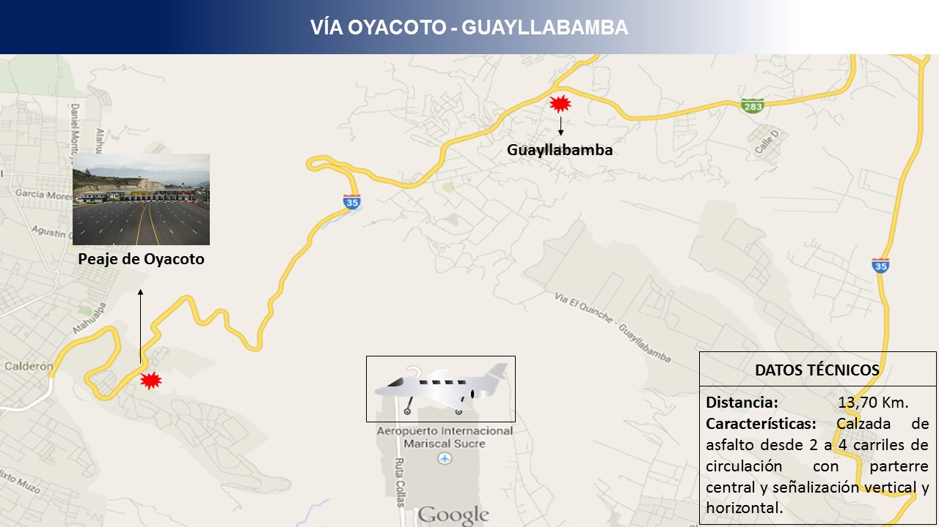

Figuras 1: Diseñada por el autor 18 de junio del 2014 con imagen tomada de Google Maps

En la figura 2 se muestra las partes de la infraestructura vial de la vía Oyacoto – Guayllabamba.
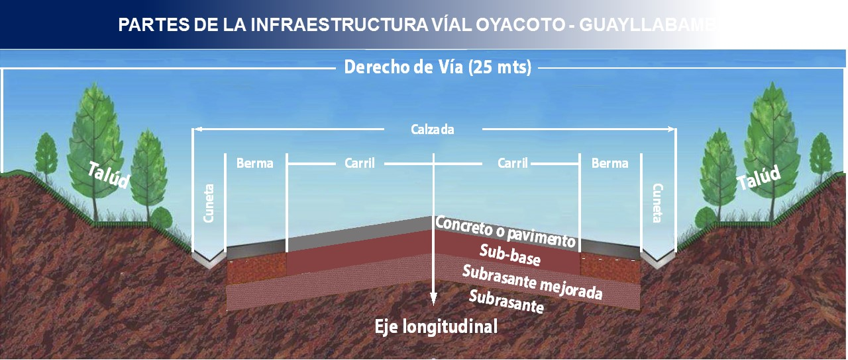

Figuras 2: Diseñada por el autor 18 de junio del 2014 con imagen tomada del manual para el mantenimiento de la red vial secundaria (Ministerio de Transporte de Colombia – Universidad Javeriana)
En la figura 3 se muestra las partes de la infraestructura vial de la vía Oyacoto – Guayllabamba por tramos de 2 km.
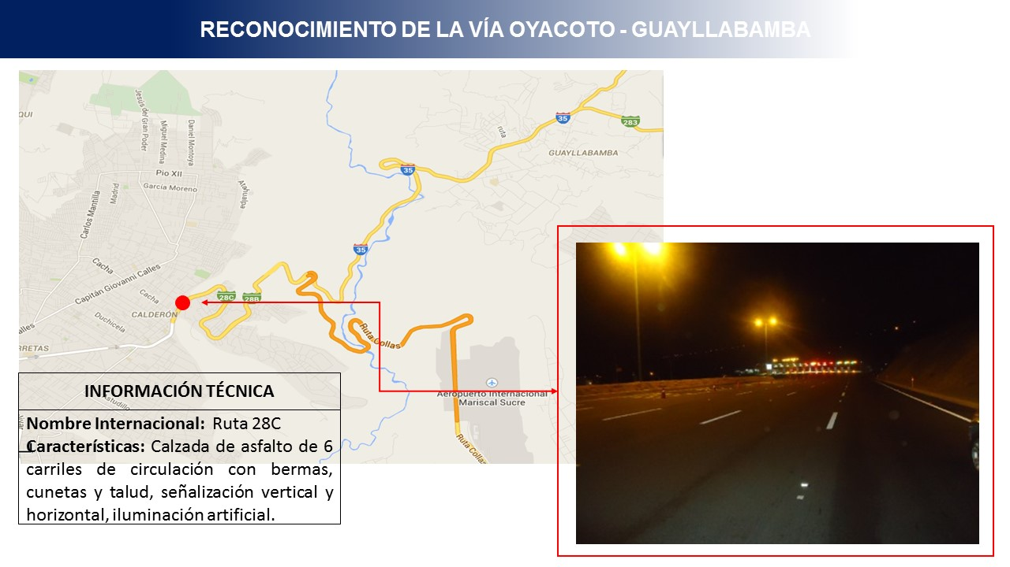

Figuras 3. Diseñada por el autor 20 de noviembre del 2014 con imágenes tomadas por el autor y Google Maps

En la figura 4 se muestra las partes de la infraestructura vial de la vía Oyacoto – Guayllabamba por tramos de 2 km.
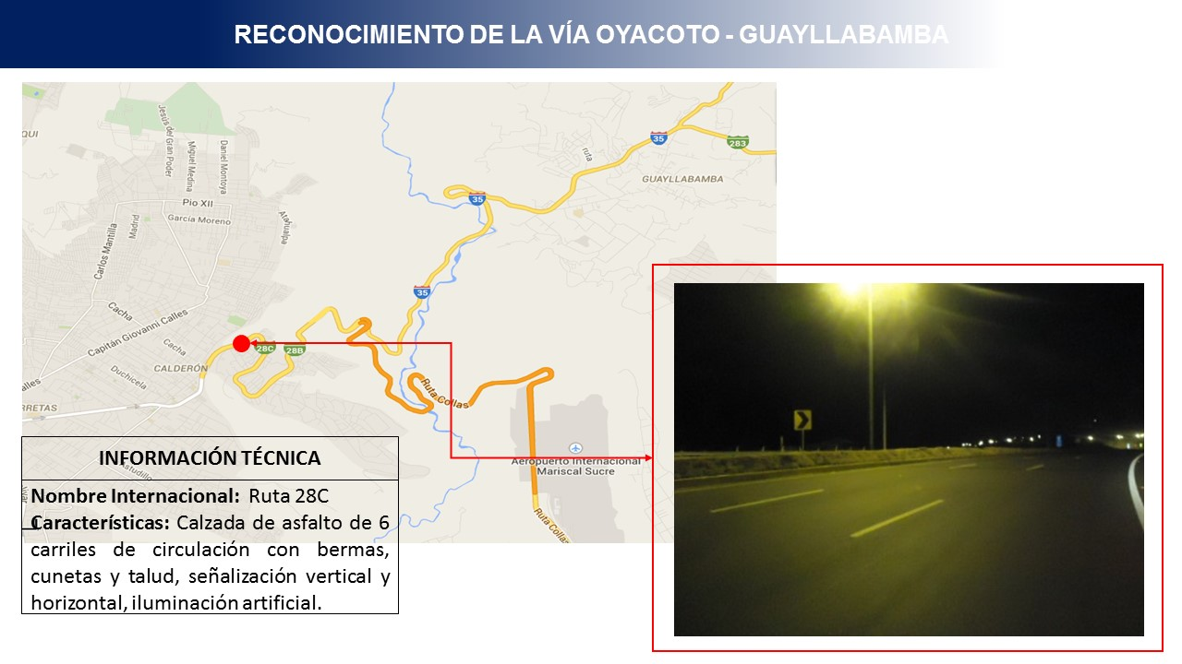

Figuras 4. Diseñada por el autor 20 de noviembre del 2014 con imágenes tomadas por el autor y Google Maps

En la figura 5 se muestra las partes de la infraestructura vial de la vía Oyacoto – Guayllabamba por tramos de 2 km.
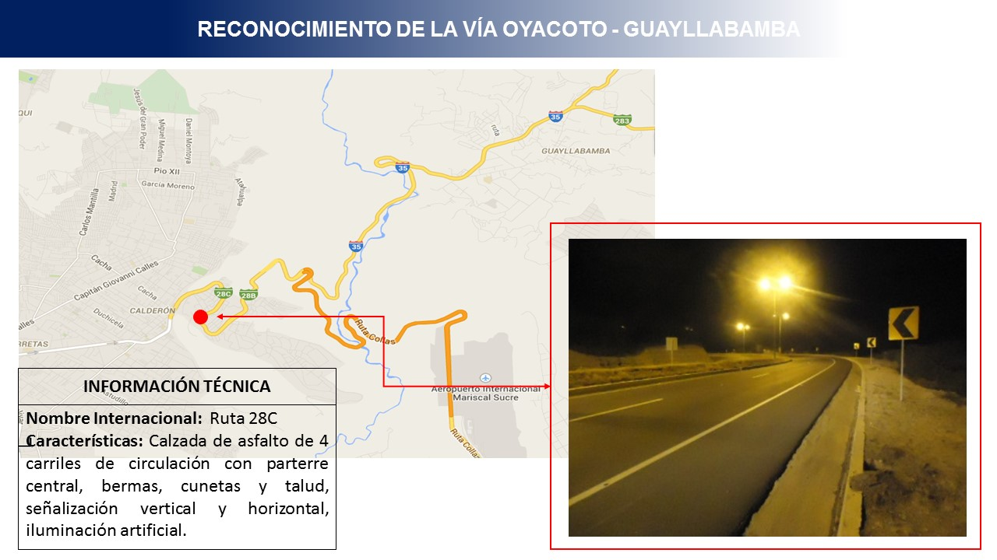

Figuras 5. Diseñada por el autor 20 de noviembre del 2014 con imágenes tomadas por el autor y Google Maps

En la figura 6 se muestra las partes de la infraestructura vial de la vía Oyacoto – Guayllabamba por tramos de 2 km.
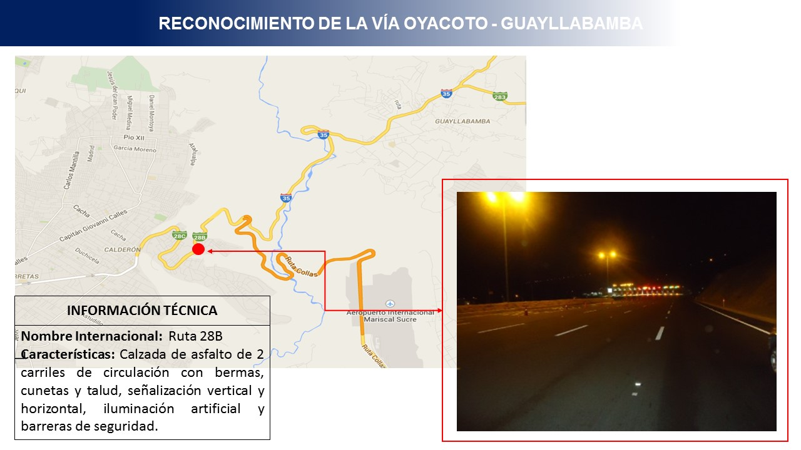

Figuras 6. Diseñada por el autor 20 de noviembre del 2014 con imágenes tomadas por el autor y Google Maps

En la figura 7 se muestra las partes de la infraestructura vial de la vía Oyacoto – Guayllabamba por tramos de 2 km.
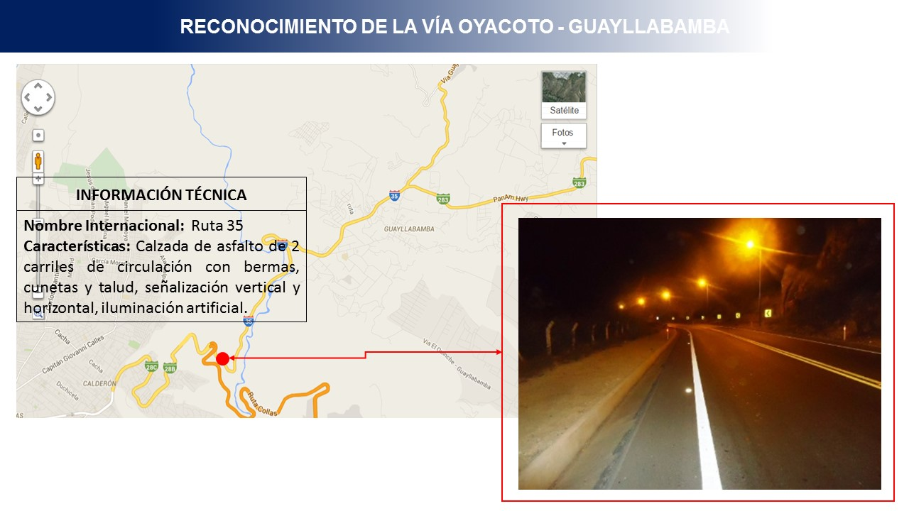

Figuras 7. Diseñada por el autor 20 de noviembre del 2014 con imágenes tomadas por el autor y Google Maps

En la figura 8 se muestra las partes de la infraestructura vial de la vía Oyacoto – Guayllabamba por tramos de 2 km.
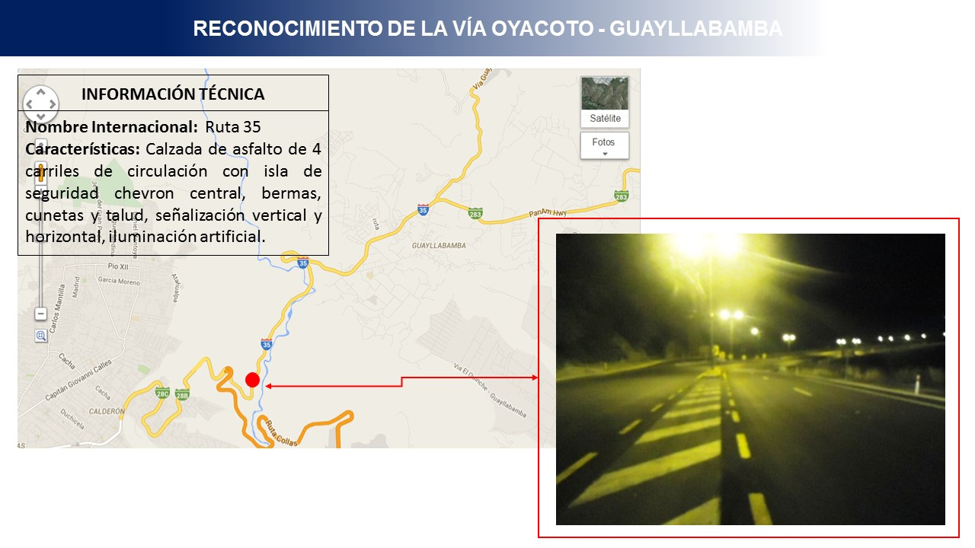

Figuras 8. Diseñada por el autor 20 de noviembre del 2014 con imágenes tomadas por el autor y Google Maps

En la figura 9 se muestra las partes de la infraestructura vial de la vía Oyacoto – Guayllabamba por tramos de 2 km.
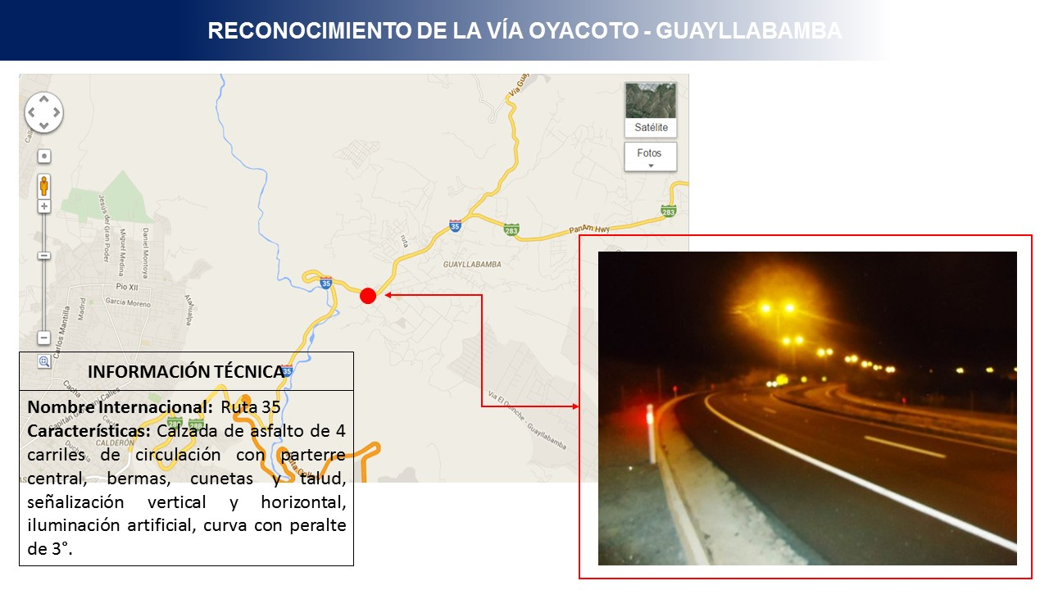

Figuras 9. Diseñada por el autor 20 de noviembre del 2014 con imágenes tomadas por el autor y Google Maps

En la figura 10 se muestra las partes de la infraestructura vial de la vía Oyacoto – Guayllabamba por tramos de 2 km.
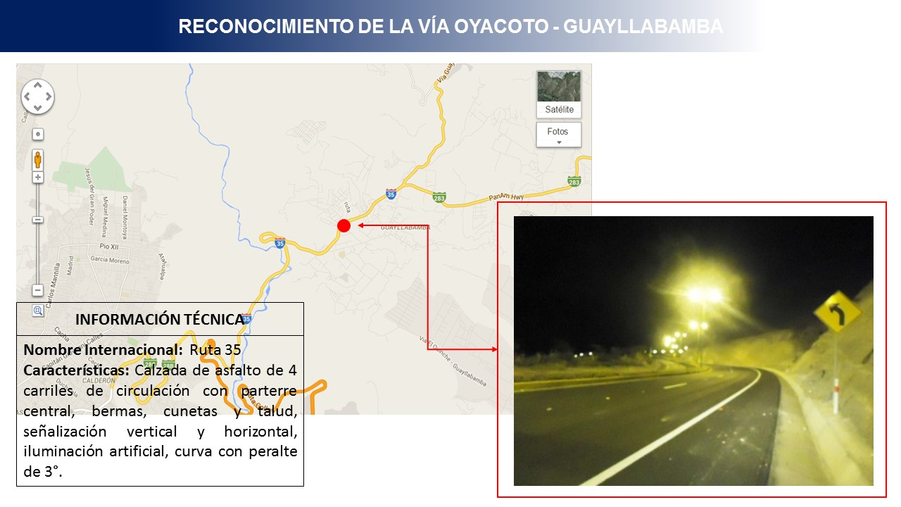

Figuras 10. Diseñada por el autor 20 de noviembre del 2014 con imágenes tomadas por el autor y Google Maps

En la figura 11 se muestra las partes de la infraestructura vial de la vía Oyacoto – Guayllabamba por tramos de 2 km.
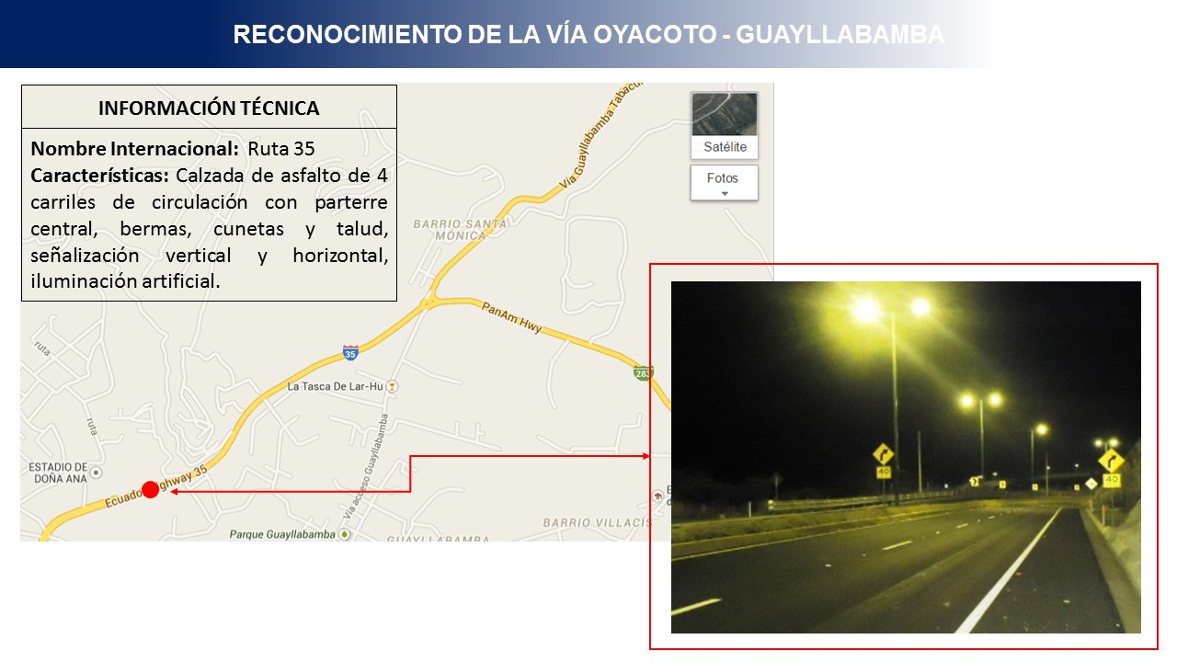

Figuras 11. Diseñada por el autor 20 de noviembre del 2014 con imágenes tomadas por el autor y Google Maps

En la figura 12 se muestra las partes de la infraestructura vial de la vía Oyacoto – Guayllabamba por tramos de 2 km.
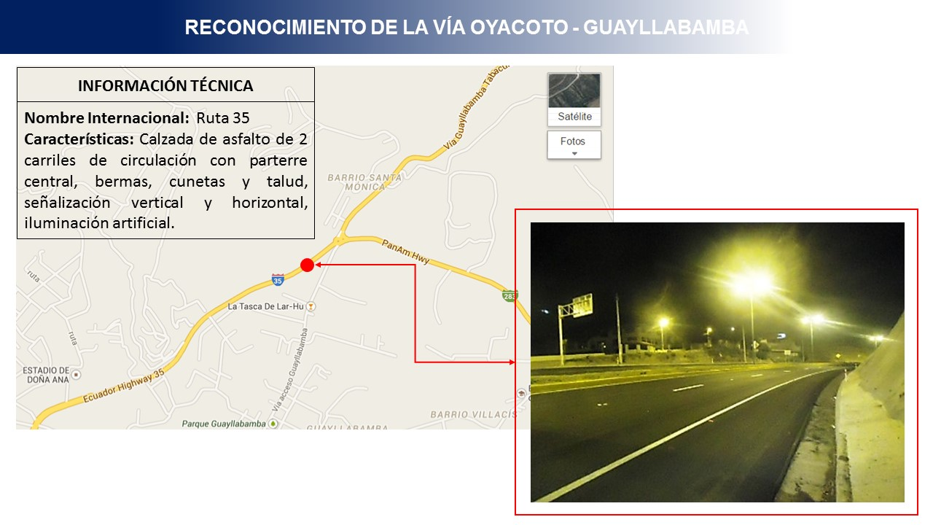

Figuras 12. Diseñada por el autor 20 de noviembre del 2014 con imágenes tomadas por el autor y Google Maps

Descripción de causas de accidentes y georeferenciación

Análisis de causas de accidentes de tránsito de la vía Oyacoto – Guayllabamba
En la tabla 1 se muestra las causas de accidentes de tránsito ocasionadas en la vía Oyacoto – Guayllabamba, proporcionado por el DIAT-PN.

Tabla 1. Creada por el autor el 18 de junio del 2014 con la información proporcionada por el DIAT-PN

Hoja de levantamiento de datos (factor vía)

Departamento de Investigación
De Accidentes de Tránsito

Identificación de la vía

Planta

Sección transversal

Alzado

Firme

Tráfico

Elementos de seguridad pasiva

Visibilidad

Tabla 2. Creada por el autor el 01 de mayo del 2015, con información consultada en el texto Investigación de Accidentes de Tráfico. La toma de datos.

Causas probables tomando en consideración el factor vía.
Considerada por el DIAT | Propuesta | Observación
El peatón (1) se expone al riesgo al transitar por un lugar no determinado para el efecto. | Tomar en consideración la distancia de frenado con características de la vía. | Si el vehículo transitara a una velocidad prudente no se suscitara el accidente.
El participante (1), no toma las medidas tendientes Conduce sin mantener una distancia prudente de seguridad proporcional a su velocidad. | La distancia de frenado con características de la vía y la maniobra evasiva que realiza el participante (2), tomando consideración que este vehículo no puede frenar bruscamente en un eje vial de alto flujo vehicular como es este tramo de vía, materia de investigación. | Esta vía cuenta con una infraestructura adecuada para que los conductores impriman altas velocidades para lo cual es necesario tomar en consideración las características de las vías, tramos, velocidades permitidas.
El participante (1), realiza maniobras emergentes y temerarias. | Levantar datos antes y después de la zona de impacto para determinar si las acciones del conductor fueron las adecuadas ante aproximación la zona de impacto | Recalcar el concepto de la Teoría de la Evolución del Accidente, espacio temporo-espacial, antes, durante y después del accidente.
El participante (1), realiza maniobras emergentes y temerarias. | Levantamiento de datos referente al estado del firme. | Fundamentar las razones del por qué realizó la maniobra tomando como referencia el estado del firme.

Tabla 3. Creada por el autor el 01 de mayo del 2015, información tomada de la verificación de los informes periciales del DIAT.

Presupuesto

CONCLUSIONES Y RECOMENDACIONES

Conclusiones
- El análisis realizado a La vía Oyacoto – Guayllabamba, nos ilustra que esta infraestructura cuenta con 4 carriles, con 13,7 Km. De extensión, con una señalización horizontal y vertical apropiadas y colocadas de acuerdo a los estándares internacionales y en cumplimiento a la Norma INEN de Señalización No. 004.
- En base al estudio de campo y fotografías, en lo que respecta a dispositivos de seguridad esta vía cuenta con vallas metálicas de seguridad en curvas para evitar pérdidas de carriles de circulación
- La percepción ciudadana de la vía Panamericana Norte Tramo Oyacoto – Guayallabamba, referente al factor vía, considera que esta infraestructura vial cuenta con dispositivos de seguridad con señalización pero poco posible contribuya a la reducción de accidentes, la presencia policial no es suficiente pero que justifica circular por la vía por el costo de peaje.
- El análisis de las causas de accidentes investigadas por el Departamento de Investigación de Accidentes de Tránsito durante el año el año 2014, dentro de las causas más relevantes son:
- Desatención en la conducción,
- Invasión de carril ante maniobras de adelantamiento y rebasamiento en doble línea continua,
- Negligencia en la conducción.
- Abuso de las condiciones óptimas de vehículo y vía.
De lo cual los acápites que detalla el factor vía son limitados que no influye en la determinación de una causa.
- El personal técnico del DIAT, a través de su tiempo de permanencia en el país, realiza un análisis total de las condiciones que envuelven a la producción de los accidentes de tránsito para establecer la causa basal, producto de dicho análisis se ha logrado determinar que la mayoría de accidentes son producidos por fallo humano dejando un mínimo porcentaje a los demás componentes como son el vehículo y la vía.

Recomendaciones

- Es necesario para realizar la determinación del análisis pericial y las causas de accidentes de tránsito tomar en consideración el factor vía.
- De los datos obtenidos en las encuestas podemos mencionar que es necesario implementar controles permanentes en los lugares considerados como puntos de concentración de accidentabilidad y colocar fotorradares para evitar el exceso de velocidad.
- Utilizar la hoja de levantamiento de datos “identificación de la vía”, para que esta contribuya al análisis más técnico y poder determinar un factor concurrente dentro de la causa.

GLOSARIO
Autocarril.- Vehículo unitario para el transporte de personas o carga que circula sobre rieles.
Automóvil.- Vehículo liviano destinado al transporte de un reducido número de personas.
Autopista.- Vía de varios carriles separados con parterre central sin cruces a nivel, con acceso regulado y estacionamiento prohibido.
Avenida.- Vía pública urbana, generalmente dividida por islas de seguridad y compuesta de dos o más calzadas, en las que existen uno o más carriles de circulación.
Barrera.- Elemento de seguridad vial utilizado para el desvío o restricción del tránsito.
Berma o Espaldón.- Faja lateral adyacente a la calzada de una vía pavimentada o no, destinada al tránsito de peatones, semovientes y ocasionalmente al estacionamiento de vehículos en caso de emergencia.
Bordillo.- Elemento que separa la calzada de la acera o vereda.
Calle.- Vía pública ubicada en los centros poblacionales conformada de aceras y calzada, destinada al tránsito peatonal y/o vehicular.
Calzada.- Parte de la vía pública destinada a la circulación de vehículos, comprendida entre los bordes del camino y aceras.
Carretera.- Vía pública destinada al tránsito vehicular y peatonal, ubicado fuera de los centros poblacionales.
Carril de Aceleración.- Un carril de cambio de velocidad para que el vehículo pueda aumentar su velocidad hasta llegar a un promedio que le permita una mayor seguridad para incorporarse al tránsito.
Carril de Circulación.- Espacio delimitado en la calzada, destinado al tránsito vehicular en una sola columna en el mismo sentido de circulación.
Carril de Deceleración.- Un carril de cambio de velocidad que tiene por objeto permitir a un vehículo que va tomar una curva de salida desde una carretera, hacerlo a una velocidad segura para realizar un viraje luego de abandonar el flujo normal de circulación.
Carril Externo.- El carril de la derecha de una vía que tenga dos o más carriles de circulación en la misma dirección, ubicado junto a la berma o a la acera.
Carril Interno.- El carril izquierdo de una vía que tenga dos o más carriles de circulación en la misma dirección, ubicado junto al parterre o a la línea de separación de flujos opuestos.
Chevrones Horizontales.- Son líneas diagonales anchas y oblicuas de color blanco o amarillo que sirven para simular parterres o islas de seguridad y canalizar de forma adecuada y segura el tránsito vehicular.
Chevrones Verticales.- Señalización vertical que se utiliza sobre los bordes laterales de las vías para encauzar de forma adecuada y segura el tránsito vehicular en sitios que representan peligro.
Ciclista.- Es la persona que conduce una bicicleta; y como tal, responsable de la movilización de la misma.
Circulación.- Movimiento del tránsito por vías urbanas y rurales.
Conductor.- Es la persona legalmente facultada para conducir un vehículo automotor, y quien guía, dirige o maniobra un vehículo remolcado.
Conductor Profesional.- Conductor legalmente autorizado para conducir vehículos, generalmente de servicio público o comercial, por lo que tiene derecho a percibir una retribución económica.
Conductor No Profesional.- Conductor legalmente autorizado para conducir vehículos a motor de hasta 3500 Kg. de peso y 2.55 metros de ancho, por cuya actividad no puede percibir retribución económica alguna, ni está autorizado para conducir vehículos de servicio público o comercial.
Concesionario Vial.- Persona jurídico legalmente facultado por la autoridad de Tránsito competente para la construcción y/o el mantenimiento y/o explotación, custodia, administración y recuperación económica, mediante el cobro de peaje u otro sistema de recuperación económica.
Contravía.- Circulación o estacionamiento en sentido contrario al permitido por las disposiciones o señales de Tránsito.
Corredor Vial.- Conjunto de dos o más rutas continúas que se conforman para una finalidad específica.
Cruce.- La prolongación longitudinal de la acera sobre la calzada delimitada o no y el espacio demarcado en la calzada destinado al cruce peatonal.
Cruce Peatonal Cebra.- Zona señalizada para el paso de peatones.
Cruce Peatonal con Semáforo.- Zona señalizada para el paso de peatones, regulada por un semáforo peatonal o vehicular.
Cuneta.- En calles y carreteras el ángulo formado por la calzada y el plano vertical producido por diferencia de nivel entre calzada, acera y berma, destinada a recoger y evacuar las aguas superficiales.
Curva.- Tramo de la vía pública en que ésta cambia de dirección.
Curva Vertical.- Pudiendo ser cóncava o convexa.
Curva Horizontal.- Cambio de rasante en el plano horizontal, pudiendo ser abiertas o cerradas, hacia la izquierda o a la derecha.
GPS.- Sistema de Posicionamiento Global.
Gradiente/Pendiente.- Inclinación de la calzada.
GR/LT.- Grados por litro.
Guardavía.- Componente de contención instalado en los márgenes o en el separador central de las vías y en los bordes de los puentes, que sirven para preservar la seguridad vial.
Intersección.- Área común de calzadas que se cruzan o convergen.
Intersección Regulada.- Aquel en que existe semáforo funcionando normalmente, excluyendo la intermitencia, PARE, CEDA EL PASO o agente de tránsito.
Isla de Seguridad.- Área o espacio oficialmente designado, construido o señalizado sobre las vías públicas, para refugio y protección exclusiva de peatones.
Licencia de Conducir.- Título habilitante que se otorga a una persona para conducir un vehículo a motor, previo el cumplimiento de requisitos legales y reglamentarios.
Matricula.- Título habilitante que acredita la inscripción de un vehículo a motor en las Unidades Administrativas o en los GADs, como requisito obligatorio para la circulación.
Parterre.- Área o isla de seguridad central, construida en las vías urbanas y destinadas a encauzar el movimiento de vehículos o como refugio de peatones.
Peatón.- Es la persona que transita a pie por las vías, calles, caminos, carreteras, aceras y, las personas con discapacidad que transitan igualmente en vehículos especiales manejados por ellos o por terceros.
Peralte.- Inclinación transversal de la vía en los tramos de curva, destinada a contrarrestar la fuerza centrífuga del vehículo.
Perdida de Carril.- Es la salida del vehículo de la calzada normal de circulación.
Rasante.- Nivel terminado de la superficie de rodamiento. La línea de rasante se ubica en el eje de la vía.
Redondel.- Intersección de varias vías donde el movimiento vehicular es rotatorio alrededor de una isla central.
Seguridad Activa.- Aquellos sistemas o elementos que permiten el funcionamiento normal del vehículo.
Seguridad Pasiva.- Conformada por aquellos elementos que actúan en el momento del accidente, minimizando las consecuencias del mismo disminuyendo los daños materiales y personales.
Seguridad Vial.- Reducción del riesgo de accidentes de tránsito y la morbimortalidad en las vías, lograda a través de enfoques multidisciplinarios que abarcan ingeniería de tránsito; diseño de los vehículos; gestión del tránsito; educación, formación y capacitación de los usuarios de las vías; y la investigación del accidente.
Semáforo Vehicular.- Aparato óptico luminoso tricolor, por cuyo medio se dirige alternativamente el tránsito vehicular y peatonal, para detenerlo o ponerlo en movimiento.
Semáforo Peatonal.- Aparato óptico luminoso bicolor, por cuyo medio se dirige el tránsito peatonal, para detenerlo o ponerlo en movimiento.
Señales De Tránsito.- Objetos, avisos, medios acústicos, marcas, signos o leyendas colocadas por las autoridades en las vías para regular el tránsito.
Señalética.- Disciplina mucho más desarrollada que la señalización; parte de la ciencia de la comunicación visual, encargada de estudiar las relaciones funcionales entre los signos de orientación en el espacio y los comportamientos de los individuos, responde a la necesidad de información u orientación provocada por la proliferación del fenómeno de movilidad y de los servicios públicos y privados.
Superficie de Rodamiento.- Área de la vía sobre la cual transitan los vehículos.
Tacógrafo digital.- Etimológicamente, la palabra tacógrafo proviene del griego tacos (que significa velocidad), y grafos (que significa escritura). Podríamos pues definirlo desde un punto de vista etimológico, como el tacómetro (medidor de velocidad), que deja registradas sus mediciones.

El tacógrafo es un aparato de control destinado a ser instalado en vehículos de transporte por carretera para indicar y registrar de forma automática o semiautomática, datos acerca de los Km. recorridos por dichos vehículos, la velocidad y los tiempos de actividad y descanso del conductor.
Talud.- Inclinación de diseño dada al terreno lateral de la carretera, tanto en zonas de corte como en terraplenes.
Transito.- Movimiento ordenado de personas, animales y vehículos por las diferentes vías terrestres públicas o privadas, sujeto a leyes y reglamentos sobre la materia.
Transporte.- Acción y efecto de movilizar o trasladar personas o bienes de un lugar a otro.
Usuario Vial.- Es toda persona o animal que se encuentra sobre la vía haciendo uso de la misma.
Vehículo.- Medio para transportar personas o bienes de un lugar a otro.
Velocidad de Operación.- Es la velocidad promedio de una unidad de transporte en la cual se incluye el tiempo de parada en estaciones o paradas así como las demoras por razones de tránsito.
Se calcula como la relación entre la longitud en un sentido en Km y el tiempo que tarda la unidad en recorrer dicha longitud en minutos.
Vía Principal.- Calle o carretera en que por dispositivos de control de tránsito instalados, los vehículos tienen preferencia respecto de otros.
Vía Privada.- Vía comprendida dentro de los límites de una propiedad privada.
Vía Publica.- Vía destinada al libre tránsito vehicular y peatonal.
Vía Secundaria.- Calle o carretera no principal.
Zona de Estacionamiento.- Sitio destinado y marcado con señales especiales por la autoridad competente, para el estacionamiento de los vehículos en las vías públicas o privadas fuera de ellas.
Zona de Seguridad Peatonal.- Es el espacio señalizado o no ubicado dentro de las vías y reservado oficialmente para el uso exclusivo de los peatones como: paso cebra; las aceras o veredas; puentes peatonales; ingresos a establecimientos educativos, iglesias, cuarteles, cuerpo de bomberos, mercados cerrados y abiertos, plazas, parques, campos deportivos, cines y teatros; y, accesos para discapacitados, sin perjuicio de la señalización reglamentaria establecida para el efecto.
Zona Rural.- Áreas ubicadas fuera del perímetro urbano.
Zona Urbana.- Áreas con asentamientos poblacionales.

Bibliografía - Netgrafìa

004, N. I. (2010). Señalización. Quito: INEN.
CONASET. (2013). Libro del nuevo conductor profesional. En CONASET, Los peatones (pág. 173). Santiago de Chile: Pons Editorial, S.L.
Constitución, d. E. (2008). Contitución de la República del Ecuador. Montecristi: Asamblea Nacional.
Nacional, A. (2014). Código Orgánico Integral Penal. Quito: Asamblea Nacional.
Quinchuela Villacis, C. (01 de Agosto de 2014). Consideraciones Legales. Obtenido de Derecho Ecuador: http://www.derechoecuador.com
Rojas Risco, D. (2013). La Biblia del Marketing. Barcelona: Grafos S. A.
Vial, L. O. (2012). Vial, Ley Orgánica de Transporte Terrestre Tránsito y Seguridad. Quito: Asamblea Nacional.
Vial, R. G. (2012). Reglamento General de Aplicación a la Ley Orgánica de Transporte Terrestre Tránsito y Seguridad Vial . Quito: Asamblea Nacional.

Anexos

